**Engenharia de Software**

2023-01

| **Professor(a)(es)** | RADAMÉS PEREIRA |
| --- | --- |

Atributos de uma boa Especificação de Requisitos de Projeto de Software:

* Clareza
* Não Ambígua
* Completa
* Simples
* Bem escrita

**UNIVERSIDADE COMUNITÁRIA REGIONAL DE CHAPECÓ - UNOCHAPECÓ**

**ÁREA DE CIÊNCIAS EXATAS E AMBIENTAIS**

**CIÊNCIA DA COMPUTAÇÃO**

Título

Delícias Gourmet

Equipe: Jandieli dos santos

Introdução

## Resumo do Projeto (Descrição textual)

Em uma indústria alimentícia chamada "Delícias Gourmet", o controle de materiais é um processo-chave para garantir a qualidade e a eficiência dos produtos finais. Nesta história, vamos explorar como diferentes atores desempenham funções importantes em seus respectivos setores, interagindo e colaborando para manter o sistema de controle de materiais funcionando sem problemas.

A história começa com João, o gerente de compras, que é responsável por adquirir os ingredientes e os materiais necessários para a produção dos alimentos. Ele trabalha em estreita colaboração com os fornecedores para garantir a qualidade dos produtos e negocia os melhores preços para reduzir os custos de produção.

Maria, a supervisora de estoque, trabalha em conjunto com João. Ela é responsável por gerenciar o armazenamento dos materiais e garantir que todos os itens estejam devidamente organizados e estocados. Quando os ingredientes e materiais chegam ao armazém, Maria confere e verifica se tudo está em conformidade com os pedidos feitos por João.

Dentro da fábrica, Pedro, o coordenador de produção, coordena a utilização dos ingredientes materiais no processo de fabricação. Ele colabora com Maria para garantir que os itens necessários sejam entregues no momento certo e na quantidade adequada. Pedro também trabalha com os líderes de cada linha de produção para planejar e otimizar a utilização dos materiais.

Na área de controle de qualidade, Ana, a analista de qualidade, monitora o processo de produção, verificando se todos os ingredientes e materiais estão dentro dos padrões exigidos. Ela também é responsável por conduzir inspeções regulares e garantir que a produção esteja em conformidade com as normas de segurança alimentar e regulamentações governamentais.

Por fim, a história se completa com Carlos, o responsável pelas vendas e distribuição dos

produtos. Ele coordena a entrega dos produtos acabados aos clientes e mantém um registro de todas as vendas realizadas. Carlos também fornece informações sobre a demanda do mercado e as preferências dos clientes, o que ajuda João na seleção de fornecedores e ingredientes para futuras compras.

Esta história ilustra como os diferentes atores em uma indústria alimentícia colaboram e

desempenham funções cruciais para manter o sistema manual de controle de materiais funcionando de forma eficiente. A interdependência entre as atividades de João, Maria, Pedro, Ana e Carlos é fundamental para garantir que a "Delícias Gourmet" mantenha sua reputação de qualidade e satisfação do cliente.

## Plataforma de desenvolvimento (O equipamento dos desenvolvedores e ferramentas de software)

Descreve-se aqui uma primeira visão das tecnologias para desenvolvimento do projeto de software.

## Plataforma de operação (O equipamento do cliente/usuário do sistema)

Descreve-se aqui uma primeira visão das tecnologias para operacionalização.

## Definições e siglas (quaisquer siglas utilizadas no domínio, do vocabulário do usuário)

Descreve-se aqui a definição de todas as siglas, abreviações e termos usados.

## Perspectiva do produto

### Modos de operação (Meios de acesso ao sistema/Arquitetura do sistema)

### Identificam-se aqui os modos requeridos de operação, tais como: Back-End-Front-End, Móvel, Stand-Alone, ...

### Requisitos de adaptação ao ambiente (Aspectos legais para aderência a legislação, ambiente de operação crítica como indústria, automação, protocolos de comunicação específicos)

Definem-se aqui possíveis requisitos de adaptação do produto aos ambientes particulares onde ele será implantado. Por exemplo, parâmetros e métodos de configuração requeridos para ambientes específicos devem ser descritos aqui.

| Número de ordem | Requisito | Detalhes |
| --- | --- | --- |
| 1 | Configuração de ticket de venda e da Nota Fiscal Eletrônica | Configuração dos campos de formulário com interface responsiva. |

## Funções do produto (Funções básicas, R1.1 ..., R1.2 ...)

Funções

Básicas do sistema:

R1.1- Adquirir materiais necessários

R1.2- Garantir a qualidade.

R1.3- almoxarifado.

R1.4- Condimentaria

R1.5- Otimizar a utilização dos materiais.

R1.6- Monitora o processo de produção.

R 1.7- Entrega a Quantidade certa.

R1.8- Controle de Qualidade

R1.9- Distribui os produtos.

R2.1- Verificar se está tudo em conformidade com os pedidos.

R2.2- Demanda do mercado e vendas

R2.3- Controlar as vendas.

## Características dos usuários (identificação da formação dos usuários para suas especialidades no uso do sistema, tal como ensino-médio, graduação, especialista, engenheiro, doutor, etc...)

Descrevem-se aqui as principais características dos grupos de usuários esperados para o produto, tais como cargo ou função, permissão de acesso, frequência de uso, nível de instrução, proficiência no processo de negócio e proficiência em informática.

## Restrições (Lei Geral de proteção de dados, etc...)

Descrevem-se aqui aspectos técnicos e gerenciais que possam limitar as opções dos desenvolvedores, tais como restrições legais.

## Hipóteses de trabalho (Sistema operacional, versão de ferramentas de software, licenças de bibliotecas e de subs-sistemas)

Descrevem-se aqui fatores que não são restrições limitativas do desempenho, como na subseção anterior, mas fatores cuja alteração requer modificações na ER, como, por exemplo, versão a ser utilizada do ambiente operacional ou plataforma de desenvolvimento.

# Requisitos específicos

## Interfaces externas

### Visão geral (Tipos de interface, relatórios, gráficos, dashboards)

Descreve-se aqui, de forma detalhada, todas as entradas e saídas do produto.

### Requisitos para interfaces gráficas de usuário (markups/wireframes)

Sugere-se, no caso de interfaces gráficas, a inclusão dos seguintes elementos:

* Um esboço do layout gráfico sugerido para a interface;
* Uma descrição dos relacionamentos com outras interfaces;
* Um diagrama de estados/atividades, caso necessário para melhor entender-se o comportamento requerido da interface;
* Uma lista dos campos de dados da interface;
* Uma lista dos comandos da interface;
* BPM;

## Requisitos funcionais

### Diagramas de casos de uso (Modelo UML de Casos de Uso)

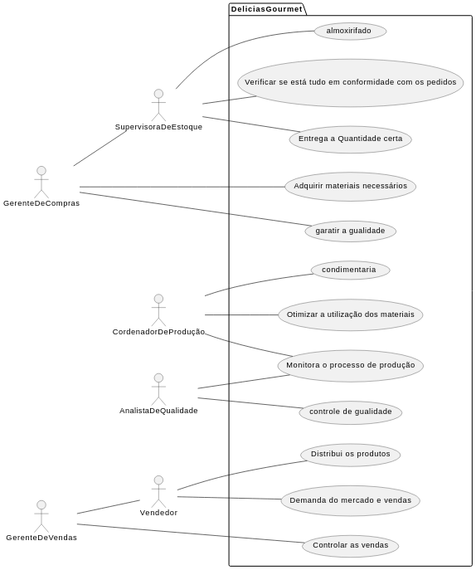

### Fluxos dos casos de uso (Casos de Uso Expandidos e Diagramas de Atividades)

1- Pré-condições para a realização do caso de uso: (Não se aplica)

2- Fluxo principal do caso de uso (sucesso), descrito na forma de uma sequência de passos;

Caso de uso: **Adquirir materiais necessários**

Atores: Gerente de compras.

Finalidade: Adquirir materiais necessários.

Visão geral: Os materiais necessários são adquiridos para realizar a entrega ao cliente

Tipo: Primário e essencial

Referências: Funções: R1.1.

Sequência Típica de Eventos

Ação do ator Resposta do sistema

| 1. Este caso de uso inicia  quando é necessário adquirir  os materiais |  |
| --- | --- |
| 2. E após o Gerente de  compras dá continuidade no  processo. | 3. Com isso o sistema verifica  quais materiais são  necessários |
| 4. Ao término os materiais são  selecionados e adquiridos |  |

Sequência Alternativas: (Não se aplica).

1- Pré-condições para a realização do caso de uso: (Não se aplica)

2- Fluxo principal do caso de uso (sucesso), descrito na forma de uma sequência de passos;

Caso de uso: **Garantir a qualidade**

Atores: Gerente de compras.

Finalidade: Garantir a qualidade dos produtos.

Visão geral: Os materiais adquiridos anteriormente necessitam de uma qualidade boa, na qual é garantida por esse meio.

Tipo: Primário e essencial.

Referências: Funções: R1.2.

Sequência Típica de Eventos

Ação do ator Resposta do sistema

| 1. Este caso de uso começa  quando é necessário garantir  a qualidade dos produtos. |  |
| --- | --- |
| 2. Em seguida o Gerente de  compras executa seu papel | 3. O sistema verifica e garante a  qualidade dos produtos. |
| 5. Ao término os materiais  são separados e pronto  para os clientes |  |

Sequência Alternativas: (Não se aplica).

1- Pré-condições para a realização do caso de uso: (Não se aplica)

2- Fluxo principal do caso de uso (sucesso), descrito na forma de uma sequência de passos;

Caso de uso: **Almoxarifado**

Atores: Supervisor De Estoque e Gerente de compras.

Finalidade: Gerenciar e armazenar os materiais.

Visão geral: Os materiais são armazenados em um local, na qual o supervisor tem essa função nomeada

Tipo: Primário e essencial.

Referências: Funções: R1.3.

Sequência Típica de Eventos

Ação do ator Resposta do sistema

| 1. Este caso de uso começa  quando é necessário  armazenar os materiais. |  |
| --- | --- |
| 2. Em seguida o Supervisor De  Estoque identifica a situação e  realiza a operação. | 3. Verifica a quantidade de  materiais no estoque. |

Sequência Alternativas: (Não se aplica)

1- Pré-condições para a realização do caso de uso: (Não se aplica)

2- Fluxo principal do caso de uso (sucesso), descrito na forma de uma sequência de passos;

Caso de uso: Coordena a utilização dos ingredientes materiais no processo de fabricação

Atores: Coordenador de produção.

Finalidade:**Condimentaria**

Visão geral: Devido a utilização dos ingredientes materiais no processo de fabricação, é

necessário um coordenador de produção para que realize essa operação

Tipo: Secundário e essencial.

Referências: Funções: R1.4.

Sequência Típica de Eventos

Ação do ator Resposta do sistema

| 1. Este caso de uso se inicia  quando é necessário  coordenar a utilização dos  materiais. |  |
| --- | --- |
| 2. Em seguida o Coordenador de produção  executa seu papel | 3.O sistema realiza a coordenação. |
| 4.Como resultado final após a  coordenação o cliente  consegue os materiais. |  |

Sequência Alternativas: (Não se aplica)

1- Pré-condições para a realização do caso de uso: (Não se aplica)

2- Fluxo principal do caso de uso (sucesso), descrito na forma de uma sequência de passos;

Caso de uso: **Otimizar a utilização dos materiais**

Atores: Coordenador de produção.

Finalidade: Otimizar os materiais para conseguir utilizar.

Visão geral: Com a otimização dos materiais é possível utilizar da melhor forma possível.

Tipo: Secundário e essencial.

Referências: Funções: R1.5.

Sequência Típica de Eventos

Ação do ator Resposta do sistema

| 1.Este caso de uso inicia quando  é necessário a otimização dos  materiais. |  |
| --- | --- |
| 2.Em seguida o coordenador coordena  a utilização dos materiais. |  |
|  | 3.O sistema realiza a  otimização. |
| 4. Como resultado final  conseguimos obter uma  otimização para os materiais  finais. |  |

Sequência Alternativas: (Não se aplica)

1- Pré-condições para a realização do caso de uso: (Não se aplica)

2- Fluxo principal do caso de uso (sucesso), descrito na forma de uma sequência de passos;

Caso de uso: **Monitora o processo de produção**

Atores: Coordenador De Produção e Analista De Qualidade.

Finalidade: Tem como objetivo coordenar e monitorar todo o processo de produção.

Visão geral: Devido a produção em escala, é necessário um processo de monitoramento.

Tipo: Primário e essencial.

Referências: Funções: R1.6.

Sequência Típica de Eventos

Ação do ator Resposta do sistema

| 1. Este caso de uso inicia-se  quando é necessário  monitorar o processo de  produção. |  |
| --- | --- |
| 2. Em seguida, o coordenador de  produção e o analista de  qualidade executam suas  funções. |  |
|  | 3. O sistema monitora todo esse  processo e é armazenado em  seu sistema. |
| 4. Por fim, a etapa do  O monitoramento é realizado. |  |

Sequência Alternativas: (Não se aplica)

1- Pré-condições para a realização do caso de uso: (Não se aplica)

2- Fluxo principal do caso de uso (sucesso), descrito na forma de uma sequência de passos;

Caso de uso: **Entrega da Quantidade certa**

Atores: Supervisor De Estoque e Gerente de compras.

Finalidade: Entregar a quantidade certa.

Visão geral: Um cliente identifica o produto desejado. Depois é realizada a compra e com isso o supervisor verifica o estoque e recebe o produto para ser feito a entrega com a quantidade certa.

Tipo: Primário e essencial.

Referências: Funções: R1.7

Sequência Típica de Eventos

Ação do ator Resposta do sistema

| 1. Este caso de uso inicia quando  é necessário a otimização dos  materiais. |  |
| --- | --- |
| 2. Em seguida temos o  coordenador de produção que  executa seu papel. |  |
|  | 3. O sistema realiza a  otimização. |
| 4. Como resultado final  conseguimos obter uma  otimização para os materiais  finais. |  |

Sequência Alternativas: (Não se aplica)

1- Pré-condições para a realização do caso de uso: (Não se aplica)

2- Fluxo principal do caso de uso (sucesso), descrito na forma de uma sequência de passos;

Caso de uso: **Controle de qualidade**

Atores: Analista De Qualidade.

Finalidade: Garantir que a produção esteja em conformidade com as normas de segurança alimentar.

Visão geral: Devido a grande escala de produção, é necessário que haja uma norma de

segurança para garantir que esteja tudo correto.

Tipo: Primário e essencial.

Referências: Funções: R1.8.

Sequência Típica de Eventos

Ação do ator Resposta do sistema

| 1. Este caso de uso se inicia  quando é necessário uma  verificação da conformidade e qualidade  na segurança alimentar. |  |
| --- | --- |
| 2. Em seguida o Analista De  Qualidade executa sua função |  |
|  | 3. O sistema verifica e analisa o relatório  da segurança alimentar. |
| 4. Por fim, dentro do conforme  das análises se dá o  procedimento posterior. |  |

Sequência Alternativas: (Não se aplica)

1- Pré-condições para a realização do caso de uso: (Não se aplica)

2- Fluxo principal do caso de uso (sucesso), descrito na forma de uma sequência de passos;

Caso de uso: **Distribuir os produtos**

Atores: Gerente de vendas e vendedor.

Finalidade: Distribuir os produtos.

Visão geral: Com a demanda dos pedidos é necessário realizar a distribuição dos produtos.

Tipo: Primário e essencial.

Referências: Funções: R1.9.

Sequência Típica de Eventos

Ação do ator Resposta do sistema

| 1. Inicia-se quando é necessário  realizar a distribuição dos  produtos. |  |
| --- | --- |
| 2. Em seguida o vendedor que é  instruído pelo gerente de  vendas |  |
|  | 3. Com as instruções o sistema  realiza a distribuição dos  produtos |
| 4. Por fim, com a distribuição  realizada se dá a próxima  etapa. |  |

Sequência Alternativas: (Não se aplica).

1- Pré-condições para a realização do caso de uso: (Não se aplica)

2- Fluxo principal do caso de uso (sucesso), descrito na forma de uma sequência de passos;

Caso de uso: **Verificar se está tudo em conformidade com os pedidos**

Atores: Supervisor De Estoque e Gerente de compras.

Finalidade: Verificar se o produto está tudo em conformidade .

Visão geral: Os produtos são verificados e analisados para não ocorrer nenhum tipo de defeito.

Tipo: Primário e essencial.

Referências: Funções: R2.1.

Sequência Típica de Eventos

Ação do ator Resposta do sistema

| 1. Este caso de uso inicia  quando é necessário a  verificação dos pedidos. |  |
| --- | --- |
| 2. Em seguida o Supervisor de  Estoque inicia o seu  trabalho. | 3. Verifica a conformidade dos  pedidos. |
|  | 4. Verificação realizada. |
| 5. Ao término o produto é  preparado para entrega |  |

Sequência Alternativas: (Não se aplica)

1- Pré-condições para a realização do caso de uso: (Não se aplica)

2- Fluxo principal do caso de uso (sucesso), descrito na forma de uma sequência de passos;

Caso de uso: **Demanda do mercado e vendas**

Atores: Gerente de vendas e vendedor.

Finalidade: Devido a alta demanda no mercado, é necessário um maior controle nesse sentido.

Visão geral: Com uma maior demanda no mercado, o vendedor que é instruído pelo gerente de

vendas executa esse procedimento da maneira correta.

Tipo: Primário e essencial.

Referências: Funções: R2.2.

Sequência Típica de Eventos

Ação do ator Resposta do sistema

| 1. Inicia-se quando é necessário  realizar a demanda do  mercado. |  |
| --- | --- |
| 2. Em seguida o vendedor que é  instruído pelo gerente de  vendas |  |
|  | 3. O sistema depois de instruído  verifica e separa a demanda |
| 4. Ao final, com a demanda  verificada, o procedimento  prossegue. |  |

Sequência Alternativas: (Não se aplica).

1- Pré-condições para a realização do caso de uso: (Não se aplica)

2- Fluxo principal do caso de uso (sucesso), descrito na forma de uma sequência de passos;

Caso de uso: **Controlar as vendas**

Atores: Gerente de vendas e vendedor.

Finalidade: Controlar as vendas

Visão geral: Devido a alta demanda é necessário haver um controle de vendas sendo

direcionado pelos vendedores.

Tipo: Primário e essencial.

Referências: Funções: R2.2.

Sequência Típica de Eventos

Ação do ator Resposta do sistema

| 1. Inicia-se quando a demanda é  alta e com isso é necessário  haver um controle de vendas. |  |
| --- | --- |
| 2. Em seguida o gerente de  vendas direciona o vendedor a  realizar sua respectiva função. |  |
|  | 3. Com as instruções fornecidas  ao sistema, ele executa a  operação de controlar as  vendas. |
| 4. Ao finalizar, com o controle  das vendas em linha, é  necessário prosseguir as  próximas etapas para entrega  das mercadorias. |  |

Sequência Alternativas: (Não se aplica).

@startuml

start

:Condimentaria inicia a conferência de materia prima com estoque ;

:Utiliza o Sistema para obter a demanda de produção do dia;

:Realiza a Análise de Quantidade de matéria prima necessária;

:Registra a quantidade e tipo dos Produtos a serem utilizados na demanda do dia no Sistema;

if (relatório de quantidade e tipo de matéria prima confere?) then (Sim)

:informar ao sistema que a produção esta pronta a produzir;

stop

else (Não)

:fazer a atualização do sistema;

:É contatado o coordenador de produção;

:É Apresentado relatório de como se encontra a quantidade de matéria prima;

:Informar quantidade e tipo de matéria prima necessária, para que o Setor possa ser reabastecido;

if(Condições Satisfeitas?) then (Sim)

:É informado ao sistema que a quantidade de matéria prima confere;

else (Não)

:E informado ao setor de produção para suspenderem as atividades;

stop

endif

:informa o sistema que os produtos estão à disposição da produção;

stop

@enduml

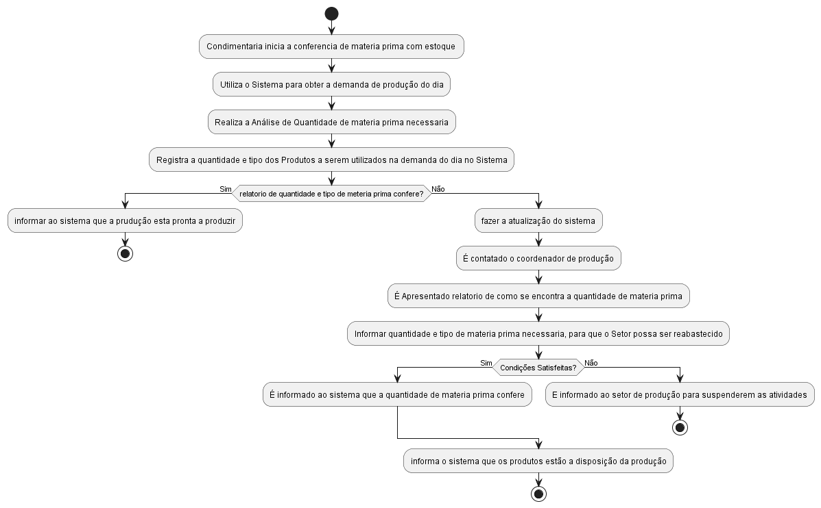

@startuml

start

:Almoxarifado inicia a conferência de estoque;

:Utiliza o Sistema para obter informações sobre Materiai Estoque;

:Realiza a Análise de Quantidade dos Produtos e do Estoque e armazenamento;

:Registra a quantidade e tipo dos Produtos no Sistema;

if (relatório de quantidade e tipo de produto confere?) then (Sim)

:informar ao sistema que a produção está apta a retirada de produtos;

stop

else (Não)

:fazer a atualização do sistema;

:É contatado o Gerente de Compras;

:É Apresentado relatório de como se encontra o Estoque;

:Informar quantidade e tipo de produtos a ser adquirido, para que o Setor possa ser reabastecido;

if(Condições Satisfeitas?) then (Sim)

:É informado ao sistema que o estoque está abastecido;

else (Não)

:E informado ao setor de produção para suspenderem as atividades;

stop

endif

:informa o sistema que os produtos estão à disposição da produção;

stop

@enduml

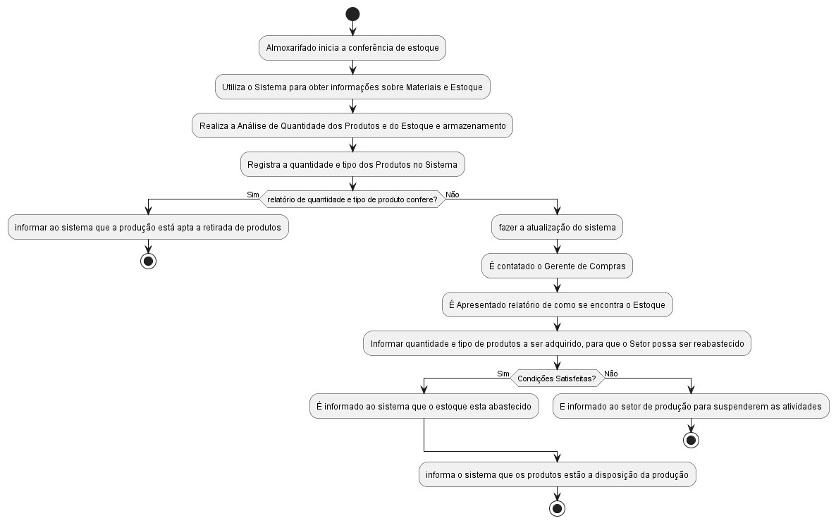

## Requisitos não-funcionais

### Requisitos de desempenho (Velocidade de banda, tempo de resposta das interfaces e/ou impressão de relatórios)

Requisitos de desempenho devem ser especificados de forma quantitativa e mensurável.

### Requisitos de dados persistentes (Sistemas de gerenciamento de banco de dados e modelo de persistência)

Descrevem-se aqui estruturas lógicas de dados persistentes (que mantém seu valor após a execução do programa) que sejam usadas pelo produto. Cada estrutura de dados pode ser, por exemplo, um arquivo convencional ou uma tabela em um banco de dados.

INCLUIR AQUI O MODELO DE BANCO DE DADOS

### Restrições ao desenho

Restrições de projeto impostas por padrões externos, com influência da legislação, tipo legislação fiscal municipal, estadual e federal.

### Atributos de Qualidade

Indica os atributos de qualidade, seguindo as características e subcaracterísticas recomendadas pela norma [ISO-9126](https://drive.google.com/open?id=14-OfxrvT5pD4sblFt234r8NPBNwt2HmG).

## Objetos/Classes

### Modelo Conceitual/Classes de Análise/Modelo de Domínio (Classes, Associações, nomes das associações, Multiplicidades e Atributos)

### Eventos e Operações

### DSS – Diagramas de Sequência do Sistema, Contratos

### Classes de Implementação - Diagrama de Classes (Classes, Associações, nomes das associações, Multiplicidades, Atributos e Métodos)

# Análise de UCP

As tabelas de escopo de valor do produto e tempo de desenvolvimento com Use Case Points - UCP.

Referências:

*IEEE Std. 830 – 1993. IEEE Recommended Practice for Software Requirements Specifications.*

*IEEE ISO/IEC/IEEE 29148 – 2011. IEEE Systems and software engineering — Life cycle processes — Requirements engineering*

**OBSERVAÇÃO: Os itens deste modelo de especificação, recomendado pela IEEE, poderão ser complementados com novos itens caso sejam justificáveis.**